出 展 の ご 案 内

たま工業交流展
W1,980㎜×Ｄ1,485㎜×Ｈ2,400㎜
ブースサイズ
第21回
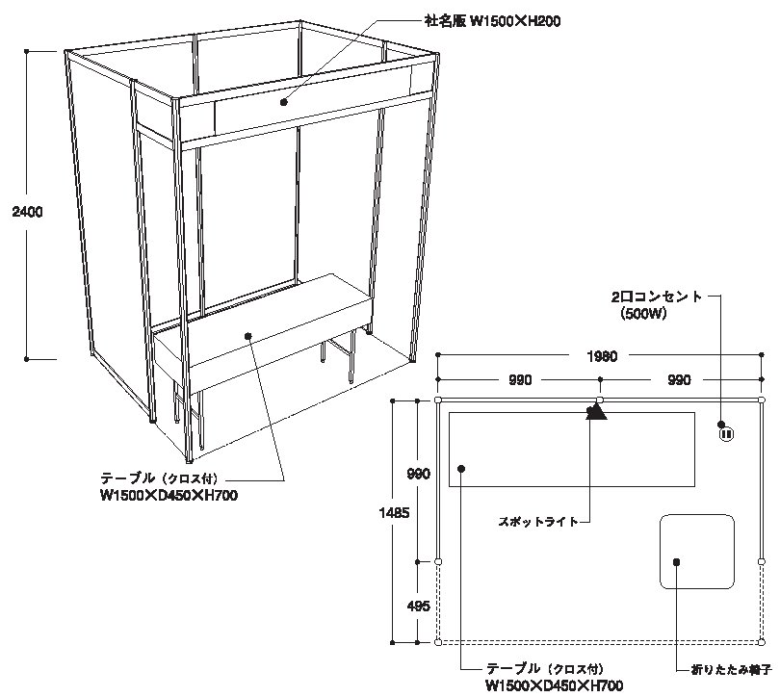
※ブース形状はシステムパネルを使用します。釘・画鋲の使用は出来ません。PR用パネルご使用の場合はS字フック（無料）等をご利用ください。また、両面テープ等貼ることは出来ますが、撤去時に出展企業の責任において、必ず原状回復をしてください。
※電源で100V 501W以上と200V動力を必要の場合は別途工事費用をご負担いただきます。
※ブース割りについては、全体の出展構成を検討し、主催者側で決定させていただきます。
※当展示会場には、Wi-Fi（無線LAN）をご用意しておりません。
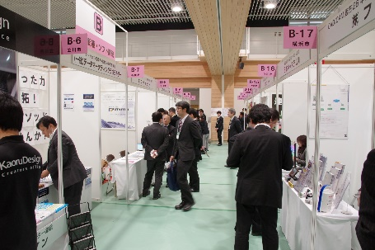
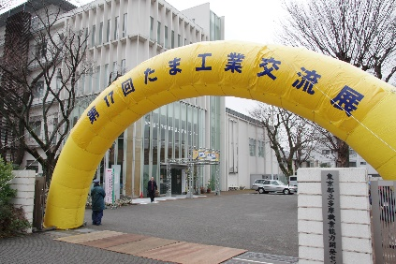
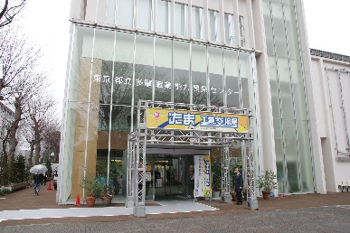
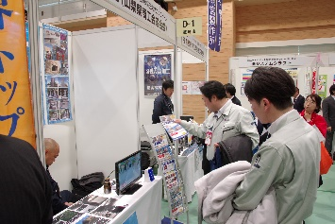
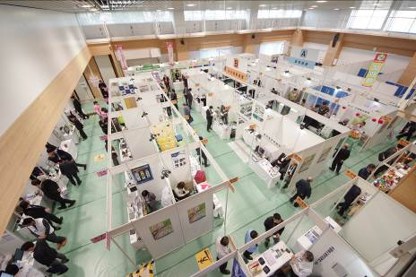

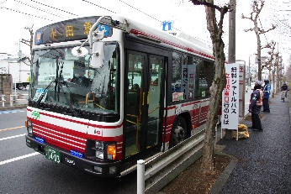
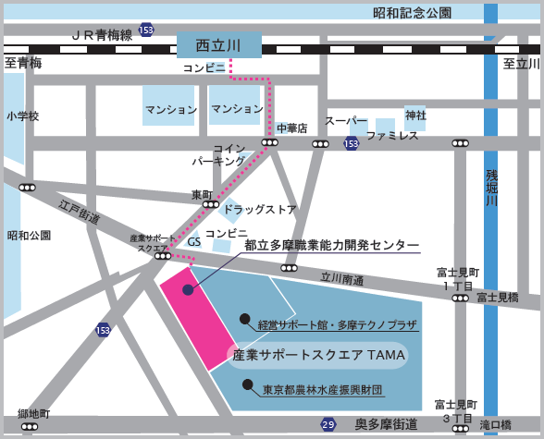
主催 たま工業交流展実行委員会
立川市・昭島市・武蔵村山市・羽村市・地方独立行政法人 東京都立産業技術研究センター・公益財団法人 東京都中小企業振興公社多摩支社・青梅商工会議所・立川商
工会議所・東京都商工会連合会・昭島市商工会・武蔵村山市商工会・福生市商工会・瑞穂町商工会・日野市商工会・あきる野商工会・羽村市商工会・日の出町商工会・清瀬
商工会・多摩信用金庫・青梅信用金庫・西武信用金庫

協力
八王子商工会議所・町田商工会議所

後援（予定）
経済産業省関東経済産業局・東京都立多摩職業能力開発センター・公益財団法人 東京都農林水産振興財団・日本商工会議所・八王子商工会議所・町田商工会議所・青梅市・福生市・瑞穂町・日野市・あきる野市・西東京市・清瀬市・日の出町・奥多摩町・檜原村・八王子市・町田市・独立行政法人 中小企業基盤整備機構関東本部・ 一般社団法人 発明協会東京支部・ 公益社団法人 学術・文化・産業ネットワーク多摩・朝日新聞立川支局・産経新聞社多摩支局・時事通信社立川支局・東京新聞立川支局・日刊工業新聞社・日本経済新聞社多摩支局・毎日新聞社多摩総局・読売新聞東京本社・多摩都市モノレール株式会社（予定・順不同）

学校関連・協力団体

お問合せ たま工業交流展実行委員会（日の出町商工会：中嶋）
〒１９０－０１８２ 日の出町平井３23１－１ひのでグリーンプラザ内
TEL 042-597-0270 FAX 042-597-4424 Ｅ-mail s.nakajima@shokokai-tokyo.or.jp

社名版（200mm×1500ｍｍ）1枚
スポットライト1個・2個口コンセント（100Ⅴ 500W供給）
会議用テーブル1台（クロス付）W1500×D450×H700
折りたたみ椅子 １脚

※申込は１企業・団体1ブースのみとなります。
上記以外事業所
33,000円
44,000円
66,000円

主催団体に所属するあ
るいは紹介された事業所）
立川市・昭島市・武蔵村
山市・羽村市の事業所

出展料
その他
製造業
情報関連
ソフト開発
環境関連
機械・金属
電気機器

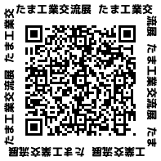

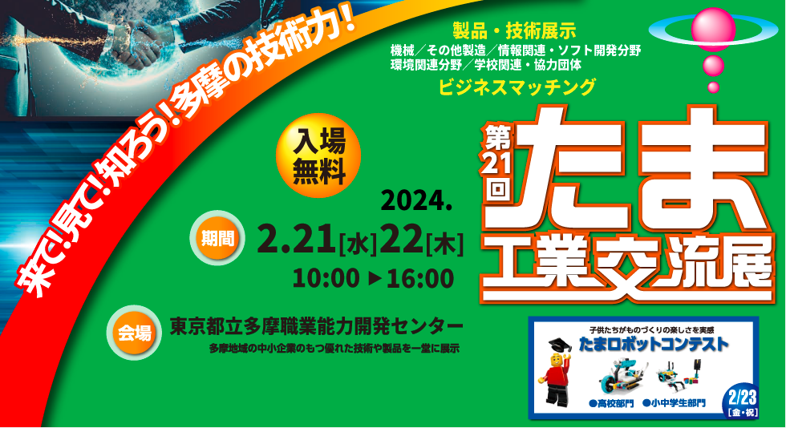
公式ホームページはこちら
2.23(金・祝) たまロボットコンテスト10:00▶16:00

出展にあたって
開催趣旨

■出展資格 原則として、1都4県（東京都・埼玉・山梨・神奈川・千葉）に事業所を有する中小企業、協同組合、異業種グループ各種団体、大学・高校等
■申込方法 別途出展申込書に必要事項記入、捺印のうえ、事務局に送付してください。
※出展申込書の記載内容を主催者が承諾後、請求書を送付します。
■申込期間 2023年9月1日（金）～9月29日（金）まで（※予定募集数になり次第締切りといたします。）
■出展料 １ブース 33,000円（立川市・昭島市・武蔵村山市・羽村市の事業所）
44,000円（主催団体に所属するあるいは紹介された事業所）
66,000円（上記以外事業所）※申込は１企業・団体、1ブースのみとなります。
■募集ブース数 140ブース（グループ出展で連続したブース配置をご希望の場合はお申し出ください。）
■出展オプション申込
・ブース装飾工事、備品等を希望される場合は、別途オプショナルパーツ・リース備品、電気工事の各申込書にてお申込みください。（有料）
■小間配置
・小間配置は申込締切後、会場レイアウト、業種等を勘案して、実行委員会にて調整決定します。
・小間位置抽選会は行いません。決定後の小間位置に異議を申し立てることはできません。
■出展申込締切日 2023年9月29日（金）※予定小間数に達した場合は、申込締切日前でも締切る事があります。
■出展申込後の取消や小間数削減
・出展申込後の取消･小間数削減は、原則として認めません。ただし、主催者がやむを得ないと認めた場合は、取消･削減を認め、次の取消料を申し受けます。10月31日（火）まで出展料の50%、2023年11月1日（水）以降出展料と同額となります。
■出展料の払込
・出展料は主催者からの請求により2023年11月30日（木）までに、指定口座にお振込願います。振込手数料は出展者にてご負担願います。
■申込後の内容変更
・申込書提出後、内容の変更がある場合は速やかにお申し出ください。ただし、主催者側が作成する印刷物等については、時期によって内容変更が間に合わないことがあります。
■出展が認められないもの
・発火または引火しやすいものを使用するものや、著しい臭気、騒音、振動等を発するものや、床面に漏水・漏油等の恐れのあるもの
・展示場を汚損又は、破損する恐れのあるもの
・単体で高さ2.5m以上・幅1.8ｍ以上及び単体で許容積載荷重295ｋｇ／㎡以上の展示物
・暴力団、暴力団員をはじめとする反社会的勢力のお申し込みはお断りします。
■ 不可抗力等による開催中止等
・主催者は、天災その他、不可抗力によるやむを得ない事情で会期を変更し、または開催を中止する場合があります。この場合、主催者は中止によって生じた損害の補償の責めを負いません。また、それまでに要した経費は、申込小間数に応じて出展者に負担していただきます。
・やむを得ぬ事情により、会期または開場時間を変更することがあります。この変更を理由として出展申込の取消、出展解約はできません。また、主催者はこれにより生じた損害の補償の責めを負いません。
■ 禁止・制限事項
・小間の譲渡･転貸･交換はできません。また、会期中いかなる理由によっても、出展物･装飾物を即売することはできません。
・小間周辺の通路において、来場者を大量に滞留させるような行為はできません。
・自社小間外において、来場者の誘引、アンケート、抽選、チラシ･景品の配布等これに類する行為はできません。
・照明、音量･音質は他の出展者の迷惑にならないようご配慮ください。小間内において、説明または実演のためにAV 機器を使用することができますが、スピーカは自社小間の外側に向けて配置することはできません。必ず自社小間内に向けて設置してください。
■ 出展物の保護管理
・主催者は会場全般の管理保全、出展者は準備・開催時間中自社小間内に常駐し、出展物の保護、管理の責任を負うものとします。
・天災その他不可抗力による損傷、紛失、火災、盗難等の事故について、主催者はその責めを負いません。したがって、出展者は出展物保護にあたるとともに、保険を付す等の措置をとってください。
■ 安全の確保
・出展者は、搬入･搬出、施工、実演等作業の全般について事故防止策を講じてください。
・出展者の行為により事故発生の場合は、当該出展者の責任において解決するものとします。
・排水工事、アンカーボルト工事、火気（石油ファン等含む）、高圧ガス、 ガソリン、灯油の使用は消防法により認められません。
・消防法等、法令による展示規制に基づく、安全確保のための展示装飾の改修と費用は、出展者負担とします。
・展示･防災等主要事項については、出展者説明会にて資料とともにご説明いたします。
多摩地域の中小企業が有する個性豊かな技術や製品を一堂に展示し、製品開発力や加工技術等の紹介を通じ
た受注の拡大、パートナー企業の発掘に向けた情報収集など多摩地域の工業振興に繋がるビジネスチャンスの場を
提供することを目的に開催いたします。

出展のメリット

来場者と出展企業、また出展企業同士のビジネスチャンス拡大と創出をサポートします。
ビジネスチャンスの拡大につなげていくためのノウハウや情報の獲得が図られます。
１．出展企業へのサポート
【実りある出展にしていただくための出展企業説明会】
開催前からビジネスチャンス拡大につなげるための効果的な説明会・セミナーを開催します。
（2023年12月1日（金）～2024年1月31日（水）配信にて開催予定）
【フォローアップ】
交流展終了後、継続した交流を図るため、「たま工業交流展」のホームページを情報交換の場として引き続きご利用いただけます。
２．効果的な来場へのアプローチ方法
【各種マスコミ媒体等の活用方法】
多くの新聞や雑誌へ記事掲載されるよう幅広い広報活動を行います。
【招待状の配布】
発注が予想される企業や多摩地域の企業等、広域に当展示会をＰＲし、ビジネスチャンスの拡大を図ります。
３．相乗効果をはかるために関連イベントを実施
【多摩地域の工業系学校の出展】
多摩地域には数多くの大学や高校などがあり、企業と学生・学校と企業のマッチングのキッカケ作りを演出します。また、将来を担う若者の新しい発見の場としてご活用いただきます。
【ビジネスマッチング】
来場された方のご案内だけでなく、出展企業同士のマッチングも行います。
【講演会の実施】

出展企業数133社(133ブース) / 来場者約2,000人
前回の実績

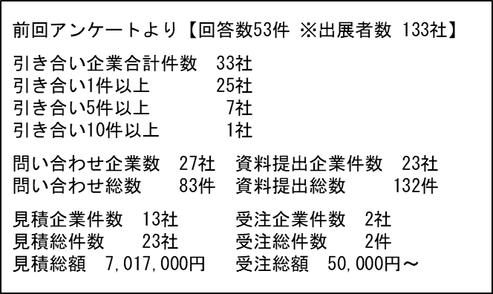
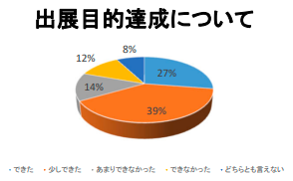
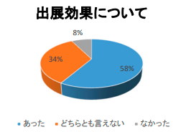

お問合せ たま工業交流展実行委員会（団体名：担当者名）
〒●●●-●●●● ●●市●町●-●-●
TEL ●●●-●●●-●●●● FAX ●●●-●●●-●●● Ｅ-mail ●●●@●●●.●●.●●

